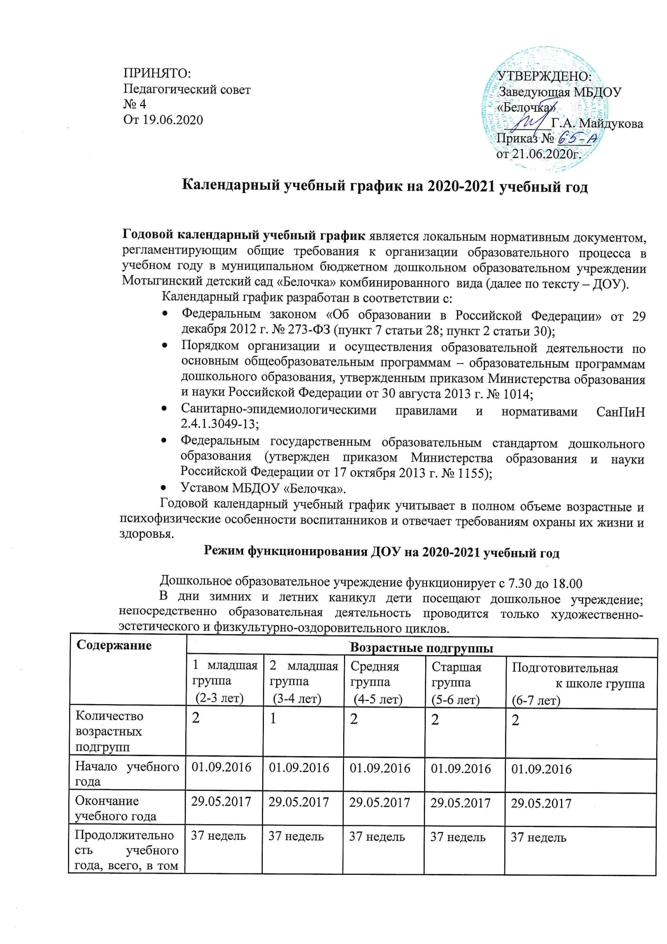
ПРИНЯТО:  Педагогический совет  № 4  От 19.06.2020 | УТВЕРЖДЕНО:  Заведующая МБДОУ  «Белочка»  _______Г.А. Майдукова  Приказ № _____  от 21.06.2020г.

Календарный учебный график на 2020-2021 учебный год

Годовой календарный учебный график является локальным нормативным документом, регламентирующим общие требования к организации образовательного процесса в учебном году в муниципальном бюджетном дошкольном образовательном учреждении Мотыгинский детский сад «Белочка» комбинированного вида (далее по тексту – ДОУ).
Календарный график разработан в соответствии с:
- Федеральным законом «Об образовании в Российской Федерации» от 29 декабря 2012 г. № 273-ФЗ (пункт 7 статьи 28; пункт 2 статьи 30);
- Порядком организации и осуществления образовательной деятельности по основным общеобразовательным программам – образовательным программам дошкольного образования, утвержденным приказом Министерства образования и науки Российской Федерации от 30 августа 2013 г. № 1014;
- Санитарно-эпидемиологическими правилами и нормативами СанПиН 2.4.1.3049-13;
- Федеральным государственным образовательным стандартом дошкольного образования (утвержден приказом Министерства образования и науки Российской Федерации от 17 октября 2013 г. № 1155);
- Уставом МБДОУ «Белочка».
Годовой календарный учебный график учитывает в полном объеме возрастные и психофизические особенности воспитанников и отвечает требованиям охраны их жизни и здоровья.
Режим функционирования ДОУ на 2020-2021 учебный год

Дошкольное образовательное учреждение функционирует с 7.30 до 18.00
В дни зимних и летних каникул дети посещают дошкольное учреждение; непосредственно образовательная деятельность проводится только художественно-эстетического и физкультурно-оздоровительного циклов.
Содержание | Возрастные подгруппы
 | 1 младшая группа  (2-3 лет) | 2 младшая группа  (3-4 лет) | Средняя группа  (4-5 лет) | Старшая группа  (5-6 лет) | Подготовительная к школе группа  (6-7 лет)
Количество возрастных подгрупп | 2 | 1 | 2 | 2 | 2
Начало учебного года | 01.09.2016 | 01.09.2016 | 01.09.2016 | 01.09.2016 | 01.09.2016
Окончание учебного года | 29.05.2017 | 29.05.2017 | 29.05.2017 | 29.05.2017 | 29.05.2017
Продолжительность учебного года, всего, в том числе: | 37 недель | 37 недель | 37 недель | 37 недель | 37 недель
1 полугодие | 17 недель | 17 недель | 17 недель | 17 недель | 17 недель
2 полугодие | 20 недель | 20 недель | 20 недель | 20 недель | 20 недель
Продолжительность НОД | не более 10 минут | не более 15 минут | не более 20 минут | не более 25 минут | не более 30 минут
Продолжительность недели | 5 дней | 5 дней | 5 дней | 5 дней | 5 дней

Регламентирование образовательного процесса на неделю

 | Группа, возраст детей
 | Первая младшая,  с 2-3 лет | Вторая младшая, с 3-4 лет | Средняя группа,  с 4-5 лет | Старшая группа,  с 5-6 лет | Подгото-вительная к школе группа,  с 6-7 лет
Длительность условного часа непосредственно образовательной деятельности (НОД) | 8-10 | 15 | 20 | 20-25 | 30
Количество условных часов в неделю | 10 | 10 | 10 | 10  3 | 15
Общее астрономическое время НОД в неделю | 1 час  30 мин | 2 часа  30 мин | 3 часа  20 мин | 5 час  00 мин | 7час  30 мин

- Календарный учебный график

Направления | группа
 | 1 –е младшие |  | 2 младшая |  | средняя |  | старшие |  | подготовитель-ные к школе
 | в не-делю | в ме-сяц | в не-делю | в ме-сяц | в не-делю | в ме-сяц | в не-делю | в ме-сяц | в не-делю |  | в ме-сяц
Физическое развитие | 2/10 мин | 8/1час 20 мин | 3/15 мин | 12/3 час | 3/20  мин | 12/4 час | 3/25 мин | 12/4 час | 3/30 мин |  | 12/6 час
Познавательное развитие | 2/08 мин | 8/1час 04 мин | 2/15 мин | 10/2 час 30 мин | 2/20 мин | 8/2 час 40 мин | 1/25 мин  3/20 | 16/5 час 40 мин | 4/30 мин |  | 16/8 час
Речевое развитие | 2/08 мин | 8/1час 04 мин | 1/15 мин | 4/1 час | 1/20 мин | 4/1 час 20 мин | 2/20 мин | 8/2 час 40 мин | 3/30 мин |  | 12/6 час
Художественно-эстетическое | 3/10 мин  1/8 мин | 16/2 час 32 мин | 4/15 мин | 16/4 час | 4/20 мин | 16/5 час 20 мин | 4/25 мин | 16/1 час 40 мин | 4/30 мин | 16/8 час
Всего | 5/10 мин  5/8 мин  =  90 мин | 20/10 мин  20/8 мин  =  6 час | 10/15 мин  =  2 час 30 мин | 40/15 мин  =  10 час | 10/20 мин  =  3 час 20 мин | 40/20 мин  =  13 час  20 мин | 5/20 мин  8/25 мин  =  5 час | 20/20 мин 32/25 мин  =  20 час | 15/30 мин  =  7 час 30 мин | 60/30 мин  =  30 час

Социально-коммуникативное развитие дошкольников происходит во всех образовательных областях.

